ФАКТОРЫ ЭВОЛЮЦИИ

Когда речь идёт об эволюции, всегда поминают Ч. Дарвина.
Но теория эволюции путём естественного отбора - это лишь одна из 100500 эволюционных теорий.

Только тут их названо 10: https://ru.wikipedia.org/wiki/Категория:Эволюционные_теории

Вопрос: почему из всех эволюционных теорий именно дарвиновскую поминают чаще всего?

Ответ (кратко):
- признаки мутационной и комбинационной изменчивости возникают случайно (хаотически)
- пока что нам известен один способ создания упорядоченности (в данном случае - приспособленности к среде обитания) из хаоса. Это отбор (в данном случае - естественный отбор)

Эволюция - относительно медленное развитие чего-либо (в т.ч. и живых существ)

Эволюционируют группы существ (популяции, виды, роды …)
и признаки, но не особи (они изменяются)

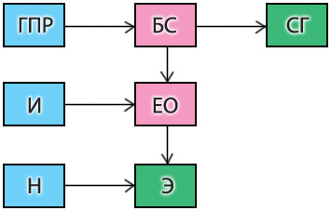

Блок-схема эволюции путём естественного отбора.

ГПР - геометрическая прогрессия размножения
И - изменчивость
Н - наследственность
БС - борьба за существование
ЕО - естественный отбор
СГ - случайная гибель
Э - эволюция

ГЕОМЕТРИЧЕСКАЯ ПРОГРЕССИЯ РАЗМНОЖЕНИЯ (ГПР)

Число потомков = числу родителей * степень прогрессии

Степень прогрессии зависит от:

Вопрос: у каких видов степень прогрессии выше?

Ответ:
а) строения (у простых - выше)
б) поведения (забота о потомстве -> плодовитость ниже)
в) образа жизни (у малоподвижных, у внутренних паразитов -> выше)
г) размеров организмов (у мелких - выше)

2 стратегии размножения: r и К.
http://ru.wikipedia.org/wiki/Теория_r-K_отбора

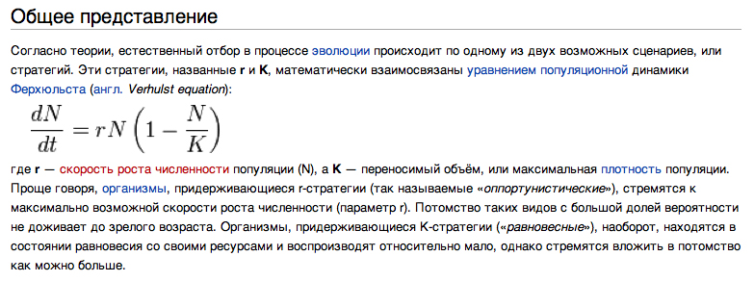

Признак | К | r
Размеры | + | -
Скорость полового созревания | - | +
Строение, поведение | + | -
Плодовитость | - | +
Колебания численности | - | +
Забота о потомстве | + | -
Продолжительность жизни | + | -

ГПР приводит к недостатку ресурсов и, следовательно,
к борьбе за существование между особями за эти ресурсы (ГПР -> БС)

Вопрос: почему ресурсов не хватает, если они тоже растут в геометрической прогрессии?

Ответ: пики численности хищников и жертв не совпадают по фазе

Таким образом, ГПР - единственный фактор БС, необходимое и достаточное
условие для возникновения последней.

Несколько задач, связанных с ГПР:

1) Зависимость выживаемости птенцов скворца от количества яиц в кладке:
(Lack, Ecology, 1948)

Плодовитость птиц обусловлена генетически и контролируется естественным отбором.
Сначала Лэк считал количество яиц во всех обнаруженных гнёздах, затем метил всех вылупившихся птенцов и, наконец, через 3 месяца отлавливал птиц и снова считал меченых.

Число яиц  в гнезде | Число меченых  птенцов | Число отловленных птенцов  (на 100 помеченных)
1  2  3  4  5  6  7  8  9  10 | 65  328  1278  3956  6175  3156  651  120  28  28 | 0  1,8  2,0  2,1  2,1  1,7  1,5  0,8  0  0

Проанализируйте результаты наблюдений Лэка и сделайте выводы.

Выводы:

а) У скворцов с минимальной плодовитостью выживаемость птенцов = 0. Причины:
- велика вероятность их случайной гибели
- малая изменчивость в течение многих поколений
- ослабление внутривидовой борьбы, постепенное вырождение

б) У скворцов с максимальной плодовитостью выживаемость птенцов = 0. Причины:
- чрезмерное усиление внутривидовой борьбы: родители пытаются выкормить всех птенцов, но в итоге все птенцы оказыватся недокормленными.

в) В ходе отбора выигрывают птицы со средней плодовитостью (их большинство) => ГПР не должна быть ни чрезмерной, ни слишком малой

г) Иметь мало птенцов лучше, чем иметь их много

2) Два типа кривых динамики численности популяции:

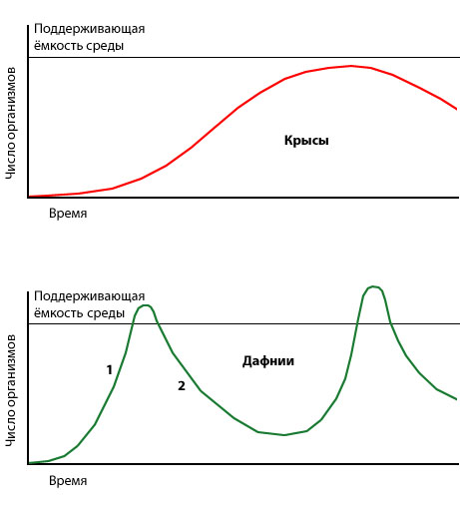
1 - вспышка численности
2 - массовое вымирание из-за недостатка ресурсов

Поддерживающая ёмкость среды определяется количеством доступных ресурсов.

Примеры резких колебаний численности у бабочек и блох:
http://www.lnip-bg.ru/lnip-bg/Lections7Bio/Pollination.mp4 (последние 30 сек)
http://www.lnip-bg.ru/lnip-bg/Lections10Bio/FleasInTulaReg.mp4

Проанализируйте графики и сделайте выводы.

Выводы:

а) У популяций с К-стратегией размножения (крыса) колебания численности
плавные. Предполагают, что эти особи контролируют свою численность
и снижают ГПР при перенаселении популяции. Эти процессы осуществляются
на уровне безусловных рефлексов. (Кстати, люди тоже стремятся уединиться
для размножения)

б) У популяций с R-стратегией размножения (дафния) колебания численности
резкие. У этих особей нервная система примитивна или отсутствует и они
не могут контролировать свою численность. Их ГПР постоянна.

в) В эволюции видов с R-стратегией размножения велика роль случайных процессов на этапе массового вымирания (см. "2" на нижнем графике) а в эволюции видов с К-стратегией идёт постоянный отбор

Кстати, какие кривые динамики численности характерны для людей
в разных странах?

3) Три типа кривых выживания:
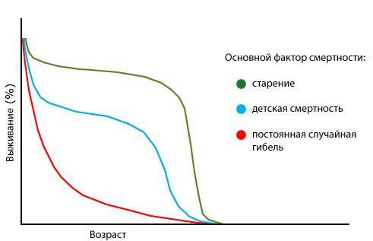

Проанализируйте графики и ответьте, какие кривые выживания характерны для таких популяций:

а) однолетних растений (например трава на лугу)
б) горных овец
в) беспозвоночных (например бабочек)
г) многолетних растений (например берёз)
д) человека в ВИС,
е) человека в бедных странах,

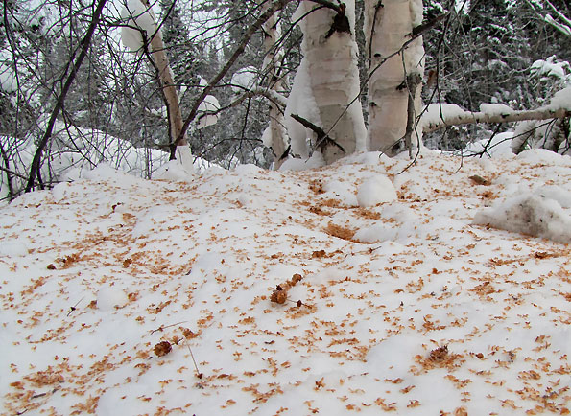

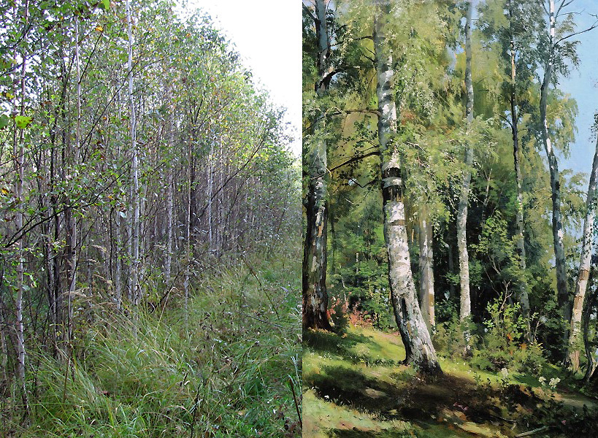

Ответы:
а, д - зелёная
б, е - голубая
в, г - красная

Вопрос: чем компенсировать постоянную случайную гибель
взрослых особей или детей?

Ответы:
для высокоорганизованных видов - заботой о потомстве,
для простых организмов - только повышением ГПР.

Вывод: рост ГПР наблюдается у простых организмов с R-стратегией размножения,
у видов, обитающих в тяжёлых условиях, при постоянной случайной гибели.

Последний вопрос: какой вид будет иметь кривая "выживания" стеклянных
стаканов в школьной столовой?

Ответ: прямая линия, так как у стаканов не бывает молодых и старых особей ???

БОРЬБА ЗА СУЩЕСТВОВАНИЕ

Взаимоотношения между особями и с неживой природой, в которых решается:
кто выживет и оставит потомство

ГПР -> БС

Виды борьбы за существование:

 | Прямая | Косвенная
Межвидовая | 1) Вы и вирус гриппа  паразит-хозяин  2) Вы и курица  хищник-жертва | 1) За пищу  2) За место  вы собрали урожай с поля -> лишили мышей пищи  вы вырубили лес -> отняли место у медведя
Внутривидовая | Каннибализм - очень редко (невыгодно виду в целом, выгодно одному - победителю)  Возникает при:  1) недостатке ресурсов  2) перенаселении | Конкуренция  1) За пищу  2) За место  3) За полового партнёра  потребности совпадают-> борьба острее

Борьба с абиотическими факторами среды:

Вопрос: как влияют благоприятные или неблагоприятные абиотические факторы на борьбу за существование?

Ответ: неблагоприятных условиях (сухо, холодно …) все прочие виды борьбы обостряются.

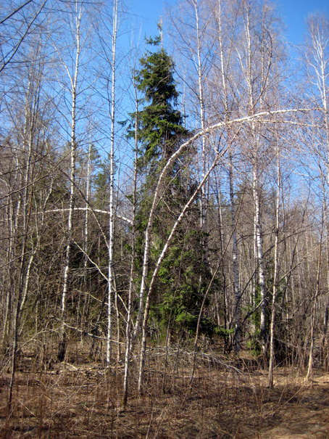
Смешанный лес в долине р. Мста (Новгородская обл.)

Вопрос: какие виды борьбы за существование заметны на фото?

Ответ:

а) Внутривидовая, косвенная борьба:
Молодые берёзы конкурировали друг с другом за лучшую освещённость.
При этом их увеличение их высоты заметно опережало увеличение толщины ствола.

б) Межвидовая косвенная борьба:
Затем в тени берёз стали развиваться ели.
Постепенно ели стали опережать берёзы в росте,
что усилило конкуренцию среди берёз.

в) Борьба с абиотическим фактором:
Берёзы могли бы ещё долго соревноваться в росте друг с другом и с елями,
но прошёл сильный снегопад и некоторые берёзы наклонились.
То есть борьба резко обострилась и для некоторых берёз
тут же и закончилась (они скоро погибнут).

Пример каннибализма в неблагоприятных условиях:
http://ru.wikipedia.org/wiki/Авиакатастрофа_в_Андах_13_октября_1972_года

ИЗМЕНЧИВОСТЬ

Способность организмов приобретать новые признаки.

Виды изменчивости

1) Наследственная.

Возникает случайно, как хаос мутаций и комбинаций генов.
Поэтому Ч. Дарвин назвал её неопределённой.

Подразделяется на мутационную и комбинационную.

а) Мутационная

Вопрос: какие вы помните виды мутаций, как и когда они чаще всего возникают?

Ответ:

- Генные - изменение последовательности нуклеотидов ДНК.
- Хромосомные - обмен целыми кусками хромосом, например, кроссинговер.
- Геномные - изменение числа хромосом на сколько-то (синдром Дауна +21 хромосома) или во сколько-то раз.

- Цитоплазматические - возникают в органоидах клеток, имеющих собственную наследственную информацию (ДНК в митохондриях и хлоропластах, РНК в рибосомах)

Полиплоиды - организмы с кратным числом хромосом. Обычно такие особи крупнее. У растений-часто получаются жизнеспособные формы, у животных-реже. Культурные растения - полиплоиды диких форм.

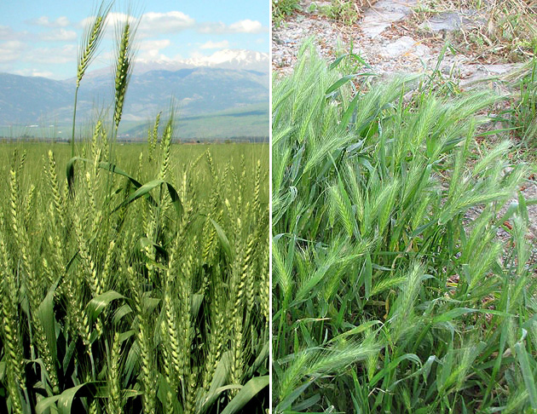
Культурная пшеница Дикая пшеница

У культурной пшеницы существенно больше объём зерна.

В 20-е годы 20-го века в селекции стали применять искусственный мутагенез,
то есть применять ионизирующие излучения, токсины и прочее
для повышения изменчивости.

б) Комбинационная

Возникает при:

- Независимом расхождении хромосом при мейозе
Например, дигетерозигота АаВв образует 4 типа гамет с комбинациями генов: комбинации АВ Ав аВ ав.
У человека 23 пары хромосом => образуется 2²³ типов гамет.

- Независимом слиянии гамет.
Каждая гамета отца может оплодотворить любую гамету матери, т.о, потенциал изменчивости потомства у пары людей = 2⁴⁶ вариантов.

2) Ненаследственная.

Возникает закономерно, как результат упражнения (приспособления) в определённых условиях или при выполнении определённых функций. Поэтому Ч. Дарвин назвал её определённой.

Синоним - модификационная (загар, например - результат облучения ультрафиолетом)

Модификационная изменчивость даёт дополнительные варианты приспособления и позволяет приспосабливаться к различным условиям данной, конкретной особи.

Таким образом:

Фенотип (ФТ) <-- генотип (ГТ) + условия среды (УС) или:

ФТ = наследственная изменчивость (НИ) + модификационная изменчивость (МИ)

Например, ФТ (результат прыжка в длину) = НИ (диапазон способностей к прыжку) + МИ (тренировка)

Норма реакции - пределы в которых может развиваться признак
(например, упомянутый выше диапазон способностей).
Это признак наследственной изменчивости.

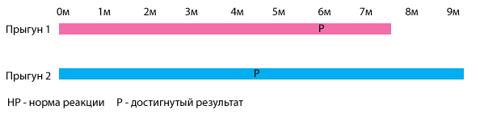

Прыгун 1 имеет меньшую норму реакции, но лучший результат за счёт тренировок, то есть модификационной изменчивости.

ЕСТЕСТВЕННЫЙ ОТБОР

Выживание и размножение наиболее приспособленных.

Если в борьбу вступают неодинаковые особи, то идёт отбор:

1) БС -> ЕО <- Изменчивость

Отбор - единственный понятный нам способ создания порядка из хаоса.
(хаос мутаций и комбинаций -> упорядоченные виды)

Если в борьбу вступают одинаковые организмы, то происходит случайная гибель
(так как отбирать не из кого, все одинаковые).

2) БС -> СГ

Случайная гибель - зависит только от численности особей по сравнению с имеющимися ресурсами, не зависит от признаков особей.

Для понимания механизма действия отбора вспомним закон Харди-Вайнберга:

Вопрос: как формулируется этот закон?

Ответ: при свободном скрещивании частота аллелей не меняется.

F1 Аа А-50%
F2 Аа * Аа АА Аа Аа аа + Аа А-50%
F3 АА * АА; АА * Аа; аа * аа А-50%

ЕО нарушает свободное скрещивание -> не работает закон Харди-Вайнберга -> закономерно меняется частота аллелей -> идет эволюция

Для накопления аллелей (признаков), прошедших отбор необходима наследственность.
Наследственность - способность сохранять признаки и передавать их потомству.

Например, если чаще выживают красные особи, а реже - синие,
то, благодаря наследственности (у красных особей и потомство чаще тоже красное),
количество красных будет расти, а синих - убывать.
Это и есть эволюция признака.

ЕО -> Э <- Наследственность

Эволюция - изменение вида или признака; закономерное, постепенное изменение частоты аллелей (накопление одних аллелей и исчезновение других)

Эволюционировать может группа особей - популяция или признак

Популяция

а) Группа особей одного вида, относительно обособленная
(изолированная) от других

б) Минимальное к-во особей, необходимое для устойчивого развития, единица эволюции

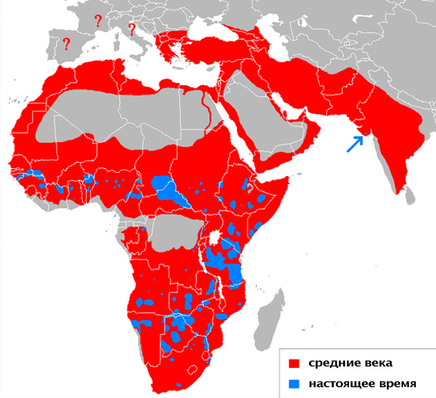
Изменение ареала льва за последние 500 лет.

Гарантированная численность (плотность) популяции
у комаров: 30 - 40 тыс, у слонов: сотни особей.

Если численность популяции N < ГЧ (гарантированной численности),
то резко снижается вероятность размножения.

Например:
а) не понравился встреченный половой партнёр (импринтинг)
б) не нашёл полового партнёра и т.п.

в) мала изменчивость
г) велика роль случайных процессов
д) в малочисленной популяции идут близкородственные скрещивания

Кстати вот:
"Медико-генетический центр Genotek провел широкое исследование, взяв образцы ДНК у 1848 человек в возрасте от 20 до 45 лет, проживающих в Москве, Санкт-Петербурге и ряде крупных городов России, установив, что у 83% прошедших тест людей есть как минимум один дальний родственник.
Среди них был проведен тест «Генеалогия», который определяет родство по отцовской и материнской линиям, а также устанавливает этническую принадлежность.
Среди всех исследованных было найдено 1299 родственных связей от пятого до десятого поколения, 549 относились к четвертому поколению, 39 и 27 — третьего и второго поколений соответственно."

Виды естественного отбора

Нормальное распределение частоты встречаемости признака в достаточно большой случайной выборке отображается кривой Гаусса.

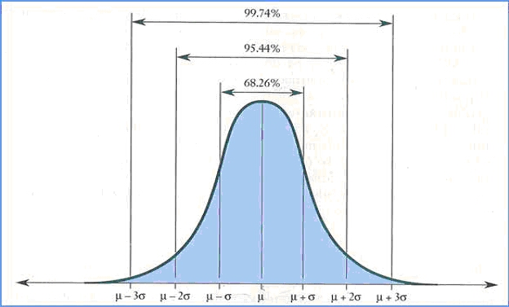

Норма - признак, характерный для большинства
Отклонение 1
Отклонение 2

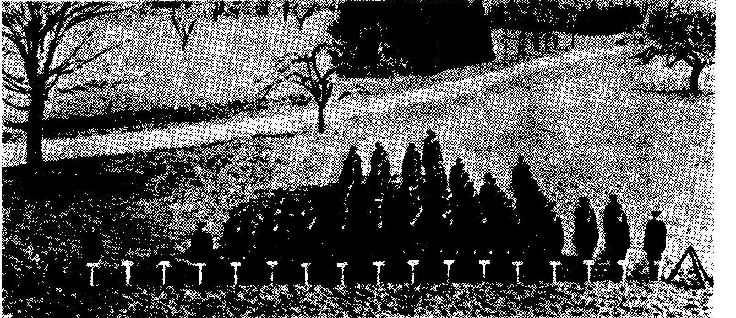
Нормальное распределение роста у 175 человек,
призванных в армию в начале ХХ века.

Норма реакции - пределы, в которых варьирует данный признак.
Признак наследственной изменчивости.

В процессе эволюции происходит изменение частот аллелей => изменение нормы реакции => сдвиг кривой Гаусса.

1) Стабилизирующий отбор

При этом:

О1 - погибает
О2 - погибает
-> Н <- сужается

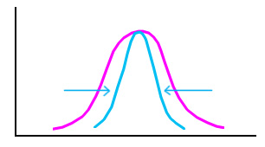

Вопрос: в каких условиях будет идти такой отбор?

Ответ: в постоянных условиях.

2) Движущий отбор

Вопрос: что будет происходить при этом отборе?

Ответ:

О1 - погибает быстрее
О2 -> Н - становится нормой
Н -> - сдвигается

Вопрос: в каких условиях будет идти такой отбор?

Ответ: в изменяющихся условиях.
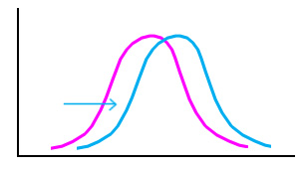

3) Разрывающий отбор

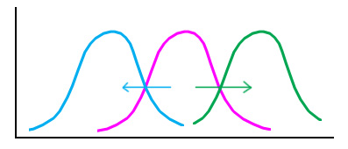

Вопрос: что будет происходить при этом отборе?

Ответ:
О1 -> Н1 - становится нормой 1
О2 -> Н2 - становится нормой 2
Н - погибает
<- Н -> - происходит разрыв одной нормы на две.

Вопрос: в каких условиях будет идти такой отбор?

Ответ: в изменяющихся условиях, если возможны 2 и более вариантов приспособления

ДРУГИЕ ФАКТОРЫ ЭВОЛЮЦИИ

Половой отбор

Отличается от ЕО тем, что:

1) Идёт по внешним, хорошо заметным, но не жизненно важным признакам.

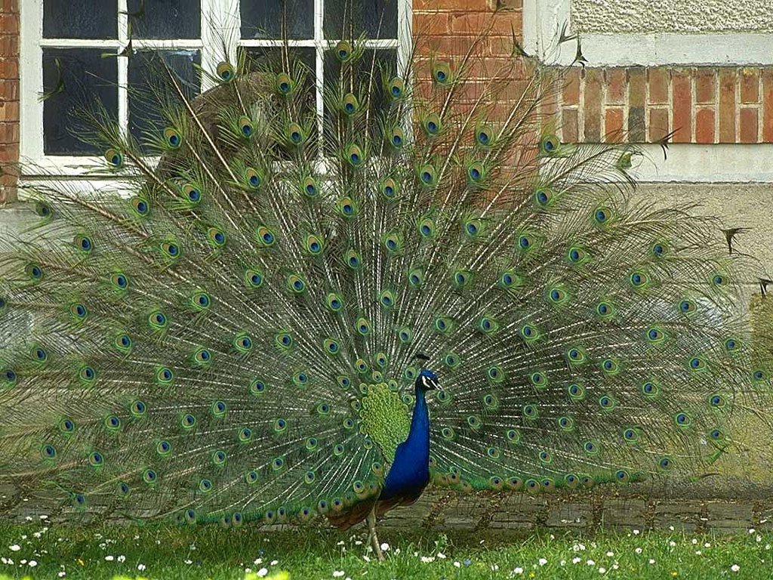
Хвост павлина - результат действия полового отбора.

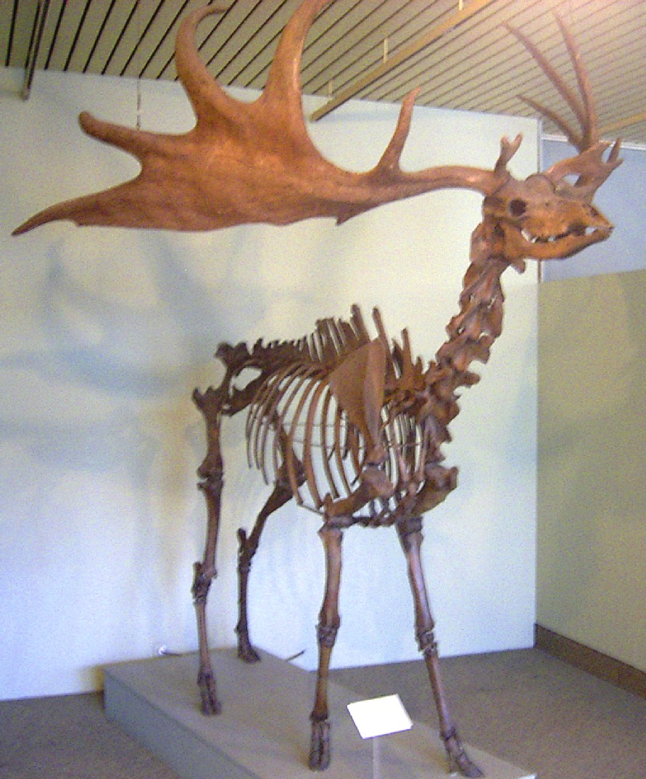
Огромные (3,5 м) рога вымершего торфяного оленя -
результат действия полового отбора.

Механизм возникновения полового отбора примерно такой:

а) Самцы оленей вступают в борьбу за самку.
б) Самки ожидают итогов борьбы и спариваются с победителем. Время идёт.
в) Наконец, одна из самок "замечает", что всегда побеждает
крупный олень с большими рогами.
г) С этого момента начинается половой отбор, ибо теперь не надо быть сильным, выносливым и т. п. Надо только стать большим (например за счёт жира или шерсти) и иметь большие рога.

2) ЕО идёт всегда, ПО - только в период размножения.

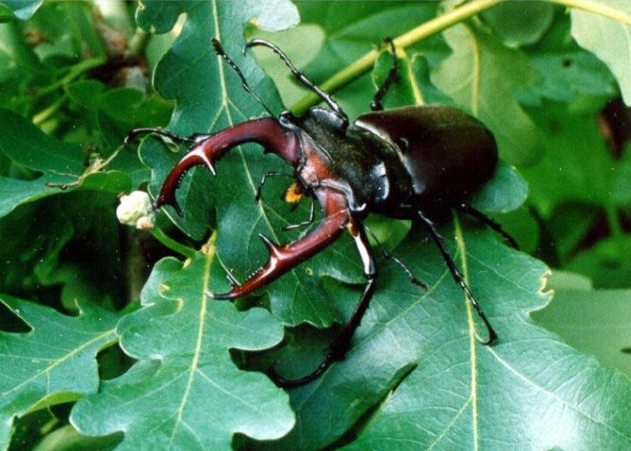
Гигантские жвалы жука-оленя очень затрудняют полёт,
ограничивают движение и т.п, но дают преимущество в размножении.

Примеры полового отбора наблюдаются и у человека:

Например, дом в Лондоне или Bentley тоже дают преимущество в размножении.
Причём не имеет значения, каким образом получены эти вещи.
Кстати наследование ресурсов встречается в природе только у человека.

Генетический дрейф

резкое, случайное изменение частоты аллелей

Причины:

а) Случайная гибель.

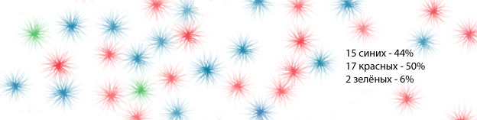

Начальная концентрация генов, определяющих окраску: 44, 50 и 6 %.

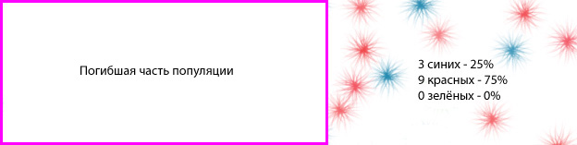

В результате случайной гибели части популяции концентрации генов
случайно и резко изменились: 25, 75 и 0%.

Например, тараканы на свалке, обработанной ядохимикатом.

б) Случайная миграция.

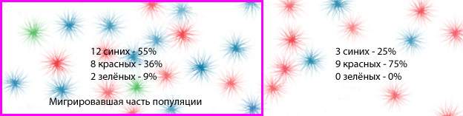

Резко и случайно может измениться концентрация генов
при случайной миграции или случайной изоляции части популяции.

Например, часть популяции бабочек, перенесённых сильным ветром
с одного острова на другой.

Вопрос: у каких видов случайная гибель встречается очень часто?

Ответ: виды с R-стратегией размножения

ГД - играет важную роль в эволюции у R-видов,
у которых часто имеет место случайная гибель.

в) Случайная изоляция части вида (см. ниже)

Вопрос: как называется медленное, закономерное изменение частоты аллелей?

Ответ: естественный отбор

Изоляция - ограничение свободного скрещивания

Изоляция может ускорить эволюцию, а может и замедлить:

Вопрос: как изоляция может ускорить эволюцию?

Ответ: быстрее из одного вида возникает два разных.

Вопрос: как изоляция может замедлить эволюцию?

Ответ: меньше вариантов скрещиваний -> меньше комбинационная изменчивость.

Виды изоляции:

1) Географическая

Изолирующие факторы: большое расстояние или территория с условиями, непригодными для жизни (горы, пролив, болото, джунгли…)

Например, он в 11-й школе, она в ЛНИП, он в США, она в России и т.п.

Вопрос: из курса географии вспомните, где на Земле встречается "пёстрый" национальный состав?

Ответ: как раз в горах, на островах, в заболоченных джунглях

Кольцевые ареалы - частный случай географической изоляции.

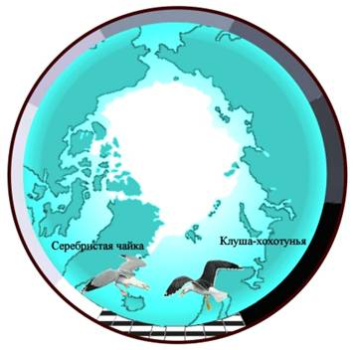

Кольцевой ареал чаек.

На берегах Северного и Балтийского морей обитают два разных вида чаек – серебристая чайка и клуша-хохотунья. Эти два вида объединяются друг с другом на другом краю ареала, образуя цепь связанных популяций.

Прародители этих видов появились в районе Берингова пролива и стали расселяться вокруг Ледовитого океана.

Две популяции чаек всё больше отдалялись друг от друга (изоляция). При этом середину ареала они занять не могли, так как там территория с условиями, непригодными для жизни (Арктика).

В каждой из изолированных популяций накапливались свои мутации,
и когда популяции встретились, они представляли собой уже разные виды,
не скрещивающиеся друг с другом.

Изменение ареала льва за последние 500 лет.

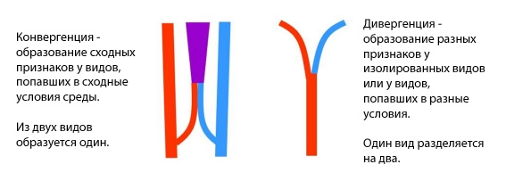
Схемы видообразования:

Вопрос: какое видообразование имело место в эволюции чаек (см. выше) ?

2) Морфологическая

Изолирующие факторы: особенности строения (нравится - не нравится), размеры особей, окраска и т.п.

Например, негр-белая, люди-инвалиды оказываются в такой изоляции, дог - карликовый пинчер

У растений: пестик и тычинки - разной длины, что препятствует самоопылению.

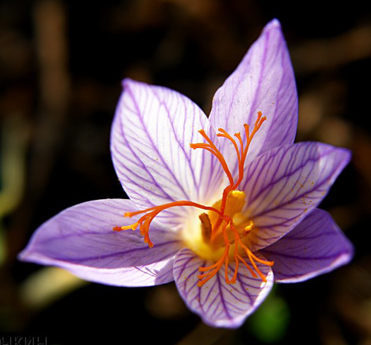

3) Временная (сезонная)

Изолирующий фактор: разное время активности

Например, у него 5 уроков, у неё - 6, он в 1 смену, она во 2-ю.

У растений: разное время созревания спермиев и яйцеклеток на одном цветке у растений, что препятствует самоопылению.

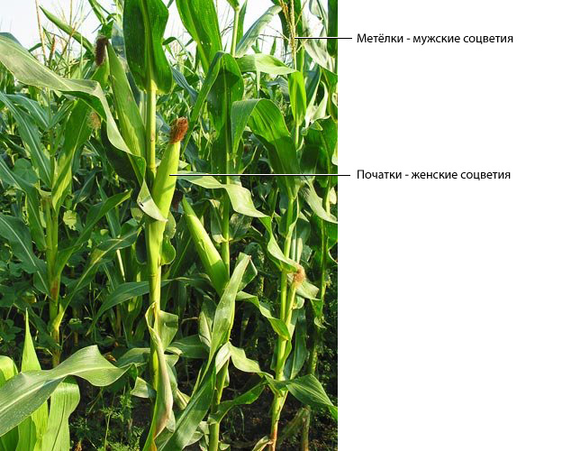
У кукурузы цветки в метёлках и в початках
созревают в разное время.

4) Экологическая

Изолирующий фактор: разные условия обитания в одном ареале.

Например, он из семьи принца, она - Золушка (разная социальная среда)

Зайцы беляк и русак скрещиваются в неволе, но в природе - очень редко:
беляк обитает в глубине леса, а русак - на опушках.

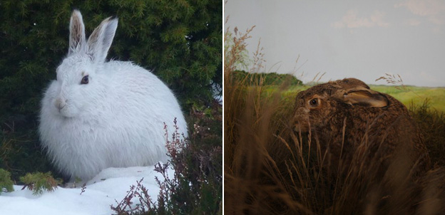

5) Поведенческая

Изолирующий фактор: разное поведение, у людей - обычаи и традиции.

Например, он католик, она - протестантка

Брачные ритуалы у животных
(у кого поведение соответствует норме, того и выбирают)

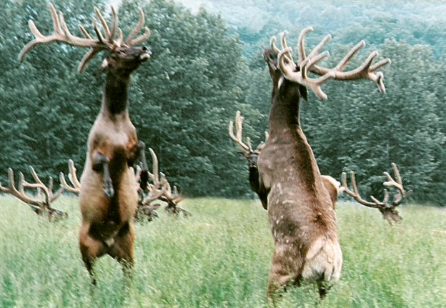

6) Генетическая

Изолирующий фактор: разное число или набор хромосом.
Много неаллельных генов.

Например, почти всегда невозможно скрещивание особей разных видов.

Преодоление её важно для селекции. Культурные сорта часто являются
полиплоидами, то есть особями с изменённым числом хромосом.

Например, дикий картофель не поедается колорадским жуком
и хорошо бы скрестить его с культурными сортами.
Но у дикого картофеля 19 пар хромосом, а у культурных сортов - 38
и они не скрещиваются.

Применение искусственного мутагенеза (см. тему "Изменчивость") позволяет изменить число хромосом и ввести дикие растения в скрещивания с культурными.

Этапы генетической изоляции:

а) Неслияние половых клеток (берёзы-дуб)
б) Неразвитие зародыша (человек - шимпанзе ?) (не встречаются женщины с генотипом Х_{г}Х_{г})
в) Бесплодность потомства (лошадь-осёл)

К сожалению, чаще всего, попытки создать межвидовые гибриды приводят к появлению бесплодного потомства.

Наиболее известные межвидовые гибриды:

Лошадь + осёл -> мул
Ослица + конь -> лошак
Беляк + русак -> тумак
Глухарь + тетерев -> межняк

Все эти гибриды бесплодны.

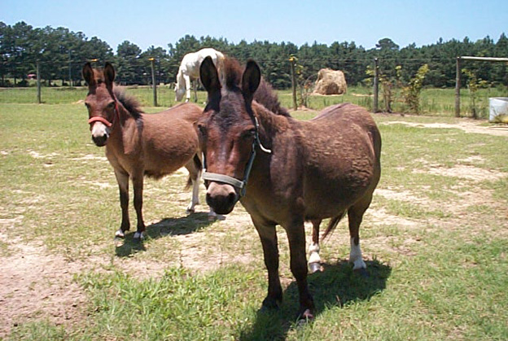
Мулы.

Есть и исключения. Например, предполагают, что масличная культура рапс
является естественным гибридом дикой капусты и сурепки.

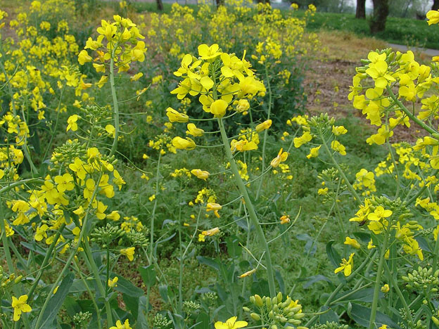
Рапс.

Вопрос: в 20-е годы 20-го века в в Центральной Европе резко увеличилось
количество межняков и тумаков. Как это можно объяснить?

Ответ: после первой мировой войны в Германии и Австрии голодающее население интенсивно охотилось и животным не стало хватать половых партнёров своего вида

Миграция

Перемещение особей с одной территории на другую.

Виды миграций: постоянные, сезонные, челночные

Влияние на эволюцию:

а) Способствуют свободному скрещиванию

Больше вариантов скрещивания -> больше комбинационная изменчивость
Например: негры мигрировали в Америку (к белым) -> появились ещё и мулаты.

б) Два вида из одного образуются медленнее, так как миграции
устраняют изоляцию и способствуют обмену генами между популяциями.
Выполняется закон Харди-Вайнберга => эволюция замедлится.

Пример естественного отбора

Этот процесс медленный, поэтому воочию наблюдать трудно, тем не менее:

Случай с берёзовой пяденицей, описанный Бернардом Кетлуэллом.

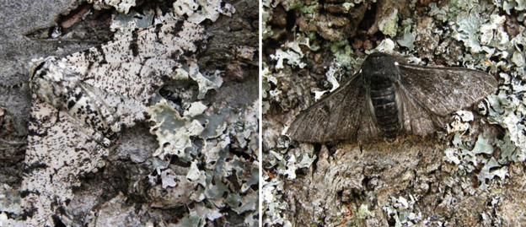
Берёзовые пяденицы - это ночные бабочки. Среди них встречаются
тёмные и светлые особи.

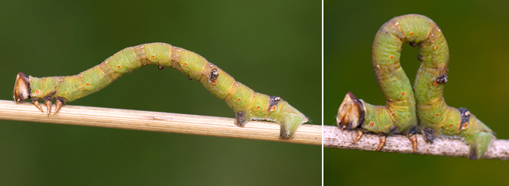
Их называют пяденицами, так как их гусеницы ползают так,
как будто измеряют пяди.

В 1958 году Кетлуэлл посчитал частоту встречаемости тёмных и светлых пяденицы
в различных районах Великобритании.

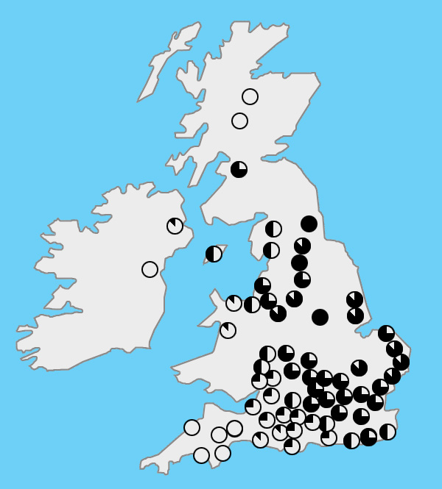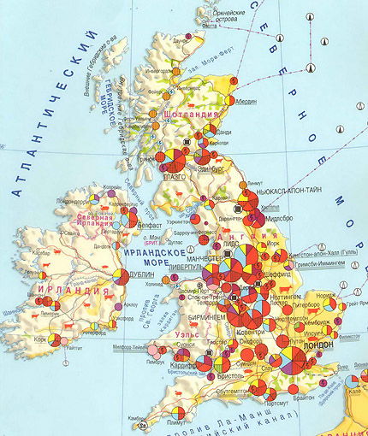

Он предположил, что тёмные бабочки преобладают в промышленных районах
(Англия), в то время, как в Шотландии, Ирландии и Уэльсе чаще встречаются
светлые формы.

Светлые бабочки менее заметны на белых стволах берёз, покрытых, к тому же,
лишайниками. Лишайники очень чувствительны к загрязнению атмосферы,
их мало в промышленных центрах. Кстати, обратите внимание на наличие
лишайников в нашем городе.

Таким образом с развитием промышленности в Англии окраска пядениц эволюционировала от светлой к тёмной.

Для проверки этой гипотезы Кетлуэлл обследовал множество коллекций бабочек, собранных за 100 лет до этого.
Знаменитые коллекционеры бабочек:
http://babochkidoma.narod.ru/index/0-17

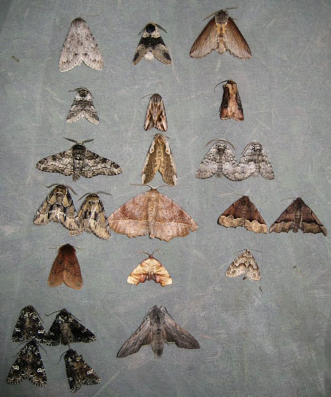
Коллекция 1858 года.

Тут то он и обнаружил, что раньше среди пядениц чаще встречались светлые формы, что подтверждало его гипотезу.

Таким образом впервые был представлен пример естественного отбора.

В 2008 году студенты английских университетов повторили наблюдения Кетлуэлла (в честь 50-летия его работ) и с удовлетворением установили, что светлых пядениц опять стало больше (Да здравствует Greenpeace!)

Другие примеры естественного отбора:

Вообще появление на Земле человека резко изменило и ускорило процесс естественного отбора.
Вот 2 примера быстрого увеличения и уменьшения среднего размера особей в популяции под влиянием деятельности человека:

Раньше в лесах Европы гибли наиболее слабые и мелкие олени. Человек со своей охотой стал выбивать именно самых крупных особей - такими трофеями можно похвастаться перед товарищами :)
В итоге за последние несколько сотен лет средняя масса оленей в Европе уменьшилась примерно на 20%

Аналогичный пример быстрого уменьшения среднего размера особи можно наблюдать на другой стороне планеты, в Чесапикском заливе, на восточном побережье США.

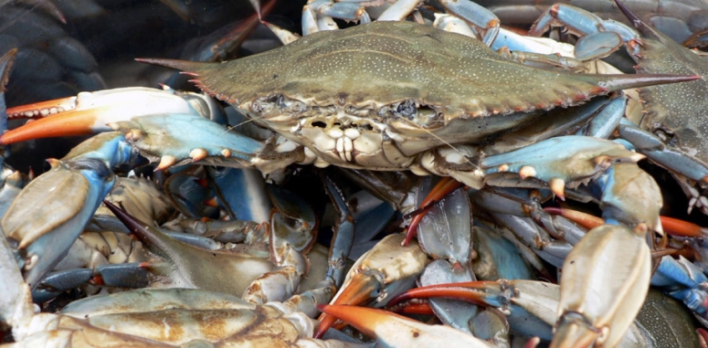
Голубой краб

Голубой краб - символ Чесапикского залива - является там объектом промысла. Но в крабовые ловушки попадают и черепахи. При этом в ловушки могут проникнуть только мелкие особи. Исследования показали, что средний размер черепахи увеличился на 15% за всего лишь 75 лет.

Искусственный отбор

Выбор человеком форм живых существ с подходящими ему признаками

Чарлз Дарвин заметил, что при свободном скрещивании разных пород голубей
образуется форма, похожая на дикого скального голубя.

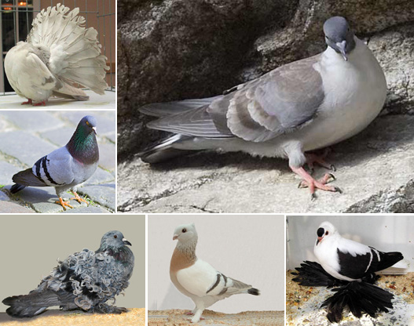
Породы голубей и дикий скальный голубь.

Так же при свободном скрещивании пород собак образуется нечто (дворняга).
Это нечто похоже на диких предков собаки (шакал+волк, как предполагают ныне).

Из этого следовало, что все породы и сорта получены человеком
от диких предков. Дарвин назвал этот процесс искусственным отбором.

Последовательность действий человека
для выведения пород в искусственном отборе:

а) Подбор родителей с нужными признаками
б) Скрещивание, получение F1
в) Отбор потомков с максимальной экспрессией признака
г) Уничтожение (недопущение размножения) прочих особей потомства
д) Снова подбор родителей из F1 и так далее.

После чего, Дарвин предположил, что подобный процесс происходит
и в дикой природе и назвал его естественным отбором.

С генетической точки зрения:

Дикие предки представляют собой гетерозиготы: АаВвСсDd…….
При выведении пород человек получает чистые линии:
ааВВССdd, AAbbCCDD и т.п. и сохраняет их в течение ряда поколений.
При свободном скрещивании пород снова образуются гетерозиготы.

Отличия искусственного отбора:

а) Протекает быстрее
б) Образуются не виды, а породы и сорта.
Породы и сорта относятся к одному виду и свободно скрещиваются,
так как за короткое время не успевает возникнуть генетическая изоляция)
в) Творческая роль (создание новых признаков) принадлежит человеку,
а не условиям окружающей среды.

